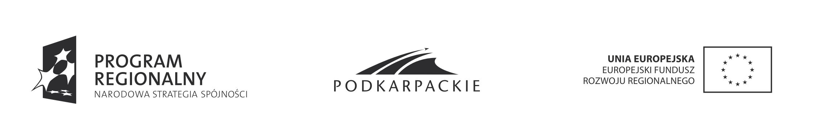
Projekt p.n.: „Energia słoneczna w obiektach Miasta Leżajsk czynnikiem poprawy środowiska naturalnego” wybrany w ramach Regionalnego Programu Operacyjnego Województwa Podkarpackiego do współfinansowania w wysokości 0,58 mln zł przez Unię Europejską ze środków Europejskiego Funduszu Rozwoju Regionalnego.

Załącznik nr 6 do SIWZ

Wytyczne dotyczące promocji projektu pn.: „Energia słoneczna w obiektach Miasta Leżajsk czynnikiem poprawy środowiska naturalnego” dla:
- zadanie nr 1 – Budowa instalacji solarnej dla krytej pływalni Oceanik w Leżajsku,
- zadanie nr 2 – Budowa instalacji solarnej dla budynku zaplecza socjalnego na stadionie miejskim w Leżajsku.

- Wykonawca robót zobowiązany jest przed rozpoczęciem robót do umieszczenia w miejscach wskazanych przez Zamawiającego jednej tablicy informacyjnej o wymiarach minimalnych 2,50 m (szerokość) x 2,00 m (wysokość), zawierającej (wymienione poniżej w pkt. a) informacje o współfinansowaniu projektu ze środków Unii Europejskiej. Treść szczegółów napisu do uzgodnienia po zawarciu umowy na roboty budowlane. Tablicę należy zamontować na dwóch słupkach stalowych wg zasad jak dla montażu znaków drogowych.

a) tablica informacyjna winna zawierać:
- logo Narodowej Strategii Spójności w formie znaku programu regionalnego,
- emblemat Unii Europejskiej z napisem „Unia Europejska – Europejski Fundusz Rozwoju Regionalnego”,
- znak promocyjny województwa podkarpackiego z odniesieniem słownym „PODKARPACKIE”,
- napis "Projekt współfinansowany ze środków Unii Europejskiej z Europejskiego Funduszu Rozwoju Regionalnego w ramach Regionalnego Programu Operacyjnego Województwa Podkarpackiego na lata 2007 – 2013",
- tytuł projektu oraz napisy: Miasto Leżajsk, www.lezajsk.um.gov.pl
- całkowita wartość projektu oraz kwota dofinansowania z Europejskiego Funduszu Rozwoju Regionalnego (równa wartościom wskazanym w uchwale Zarządu Województwa
Podkarpackiego wybierającej projekt do dofinansowania),
- napis: www.rpo.podkarpackie.pl,
- hasło określone przez IZ RPO: „Inwestujemy w rozwój województwa podkarpackiego”, podkreślające wartość dodaną pomocy Wspólnoty.

b) wymagana trwałość tablicy minimum przez okres realizacji umowy,
c) wygląd tablicy oraz rodzaj czcionki dla informacji zawartych na tablicy powinny być jak pokazane w załączniku nr 2 do ww. wytycznych.
Znaki graficzne mają być wykonane jako wielobarwne, zgodnie z zasadami opisanymi w Rozdziale 8 - Wymagania dotyczące znaków graficznych w Wytycznych Instytucji Zarządzającej Regionalnym Programem Operacyjnym Województwa Podkarpackiego na lata 2007 – 2013 dla beneficjentów w zakresie informacji i promocji (znajdujących się na stronie internetowej Instytucji Zarządzającej Programem).

Link:

http://www.wrota.podkarpackie.pl/pl/rpo/promocja/promocja_projektow
- Po zakończeniu robót (lecz przed ich odbiorem końcowym) Wykonawca zobowiązany jest do zdemontowania tablicy informacyjnej oraz do zamontowania na ścianie wewnętrznej w hallu przy wejściu głównym do budynku stałej tablicy pamiątkowej - 1 szt., wykonanej ze szkła hartowanego (sitodruk) gr. 6mm na kołkach ze stali nierdzewnej Ø 10mm z dystansem 2,0 cm.
Wymiary tablicy 0,90 m (szerokość) x 0,70 m (wysokość).

3. Wykonawca przekaże tablice informacyjne Zamawiającemu we wskazane przez niego miejsce po ich demontażu.
4. Przykładowy wzór tablicy informacyjnej/pamiątkowej:

Wzór tablicy informacyjnej/pamiątkowej

czcionka: wg załącznika nr 2 do Wytycznych Instytucji Zarządzającej RPO
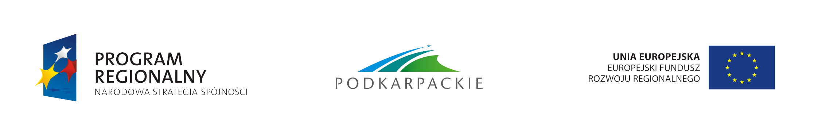

Projekt współfinansowany ze środków Unii Europejskiej
z Europejskiego Funduszu Rozwoju Regionalnego
w ramach Regionalnego Programu Operacyjnego
Województwa Podkarpackiego na lata 2007 – 2013

{Tytuł projektu}
Całkowita wartość projektu (PLN)
Kwota dofinansowania z Europejskiego Funduszu Rozwoju Regionalnego (PLN)
Nazwa beneficjenta

Inwestujemy w rozwój województwa podkarpackiego

Strona internetowa beneficjenta www.rpo.podkarpackie.pl

